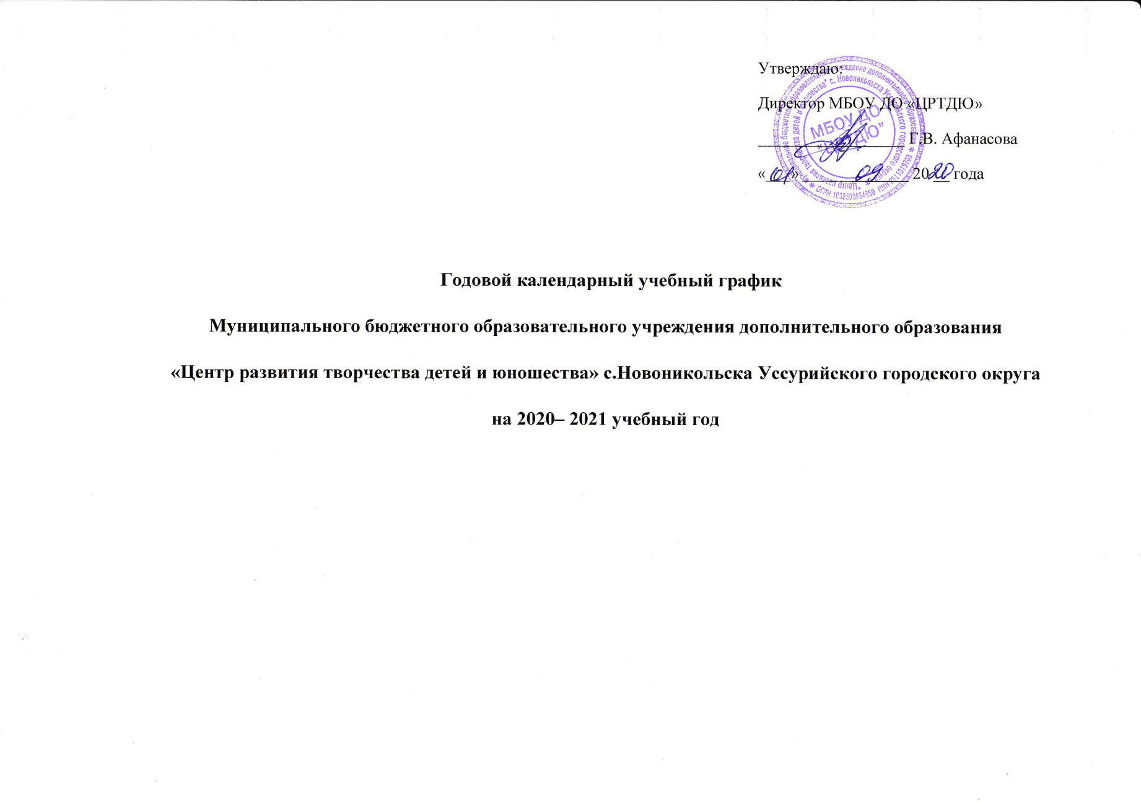
Годовой календарный учебный график
муниципального бюджетного образовательного учреждения дополнительного образования
«Центр развития творчества детей и юношества» с.Новоникольска
Уссурийского городского округа
на 2020-2021 учебный год

Годовой календарный учебный график муниципального бюджетного образовательного учреждения дополнительного образования «Центр развития творчества детей и юношества» с. Новоникольска Уссурийского городского округа (далее – МБОУ ДО «ЦРТДЮ») на 2020-2021 учебный год является документом, регламентирующим организацию образовательного процесса и разработан в соответствии с:
- Федеральным законом от 29.12.2012 года № 273-ФЗ «Об образовании в Российской Федерации»;
- Приказом Министерства образования и науки Российской Федерации от 29.08.2013 года № 1008 «Об утверждении Порядка организации и осуществления образовательной деятельности по дополнительным общеобразовательным программам»;
- СанПиН 2.4.4.3172-14«Санитарно-эпидемиологическими требованиями к устройству, содержанию и организации режима работы образовательных организаций дополнительного образования детей», утвержденными Постановлением Главного государственного санитарного врача Российской Федерации от 04.07.2014 года № 41
- Уставом МБОУ ДО «ЦРТДЮ»;
- Учебным планом МБОУ ДО «ЦРТДЮ».

- Продолжительность учебного года в МБОУ ДО «ЦРТДЮ»
Начало учебного года – 01.09. 2020 г.
Начало учебных занятий – согласно методических рекомендаций Федеральной службы по надзору в сфере защиты прав потребителей и благополучия человека от 12.05. 2020 года № 02/9060-2020-24 «О направлении рекомендаций по организации работы образовательных организаций в условиях распространения СОVID-19»;
Письма Федеральной службы по надзору в сфере защиты прав потребителей и благополучия человека и Министерства просвещения Российской Федерации от 12.08.2020 года № 02/16587-2020-24/ № ГД-1192/03 «Об организации работы общеобразовательных организаций».
Продолжительность учебного года – 36 недель

 | 1 полугодие | Кол-во учебных недель | Зимние каникулы | 2 полугодие | Кол-во учебных недель | Аттестация | Летние каникулы | Всего в год
1 год обучения | 07.09-28.12 | 16 недель | 29.12-13.01 | 14.01-31.05 | 20 недель | 2 недели | 01.06-31.08 | 36 недель
2 год обучения | 07.09-28.12 | 16 недель | 29.12-13.01 | 14.01-31.05 | 20 недель | 2 недели | 01.06-31.08 | 36 недель
3 год обучения и далее | 07.09-28.12 | 16 недель | 29.12-13.01 | 14.01-31.05 | 20 недель | 2 недели | 01.06-31.08 | 36 недель

Этапы образовательного процесса | 1 год обучения | 2 год обучения | 3 год обучения  и далее
Начало учебного года | 01 сентября | 01 сентября | 01 сентября
Продолжительность учебного года | 36 недель | 36 недель | 36 недель
Продолжительность занятия | 4 – 5 лет: 20 мин.  6 – 7 лет: 30 мин.  7 – 18 лет: 45 мин. | 5 – 6 лет: 20 мин.  6 – 7 лет: 30 мин.  7 – 18 лет: 45 мин. | 6 – 7 лет: 30 мин.  7 – 18 лет: 45 мин.
Промежуточная аттестация | 23 – 30 декабря | 23 – 30 декабря | 23 – 30 декабря
Итоговая аттестация | 21 – 30 мая | 21 – 30 мая | 21 – 30 мая
Окончание учебного года | 31 мая | 31 мая | 31 мая
Работа лагеря с дневным пребыванием детей | июнь-июль | июнь-июль | июнь-июль
Работа с профильными лагерями | июнь, август | июнь, август | июнь, август
Работа с трудовыми бригадами | июнь-июль | июнь-июль | июнь-июль
Каникулы осенние, зимние, весенние,  летние | 02.11 – 08.11; 29.12.2020 г. – 13.01.2021 г.; 22.03. – 28.03.; 01.06. – 31.08.

- Количество учебных групп по годам обучения и направлениям деятельности:

№ | Направления деятельности | Количество программ | Количество групп | Количество детей | В % отношении
1 | спортивно-оздоровительное | 22 | 82 | 1384 | 32,8
2 | физкультурно-спортивное | 2 | 14 | 204 | 4,8
3 | туристско-краеведческое | 5 | 20 | 296 | 7
4 | спортивно-техническое | 1 | 6 | 109 | 2,6
5 | художественно-эстетическое | 13 | 33 | 636 | 15,1
6 | социально-педагогическое и культурологическое | 12 | 36 | 585 | 13,9
7 | историко-краеведческое | 1 | 5 | 110 | 2,6
8 | эколого-биологическое | 2 | 11 | 165 | 3,9
9 | декоративно-прикладное | 2 | 6 | 90 | 2,1
10 | военно-патриотическое | 14 | 41 | 640 | 15,2
 | Всего: | 74 | 254 | 4219 | 100

3. Регламент образовательного процесса:
Продолжительность учебной недели – 7 дней.
1 год обучения – 1, 2, 4, 6 часов в неделю: занятия проводятся 1 раз в неделю по 1 часу, 2 раза в неделю по 1 часу, 1 раз в неделю по 2 часа, 2 раза в неделю по 2 часа, 2 раза в неделю по 3 часа, 3 раза в неделю по 2 часа;
2 год обучения – 4, 6 часов, не более 9 часов в неделю: занятия проводятся 2 раза в неделю по 2 часа, 3 раза в неделю по 2 часа, 2 раза в неделю по 3 часа, 3 раза в неделю по 3 часа;
3, 4, 5 и более годов обучения – 6, 9 часов: занятия проводятся 3 раза в неделю по 2 часа, 2 раза в неделю по 3 часа, 3 раза в неделю по 3 часа.
В группах вокала, игры на гитаре и музыкальных инструментах, оркестра духовых инструментов предусмотрены занятия по подгруппам, индивидуально.
1 год обучения – 9 часов в неделю: 4 часа оркестровые (групповые), 5 часов индивидуальные (по подгруппам).
2 год обучения – 10 часов в неделю: 4 часа оркестровые (групповые), 6 часов индивидуальные (по подгруппам).

4. Режим занятий
Занятия проводятся по расписанию, утвержденному директором МБОУ ДО «ЦРТДЮ».
Продолжительность перемен 5-10 минут для отдыха детей между каждым занятием;
Понедельник с 09.00 до 20.00
Вторник с 09.00 до 20.00
Среда с 09.00 до 20.00
Четверг с 09.00 до 20.00
Пятница с 09.00 до 20.00
Суббота с 09.00 до 20.00

5. Количество учебных смен - 2
1 смена 09.00 – 13.00 2 смена 14.00-20.00

6. Режим работы учреждения в период школьных каникул.
Занятия детей в учебных группах и объединениях проводятся:
- по временному утвержденному расписанию, составленному на период каникул, в форме экскурсий, походов, соревнований, работы сборных творческих групп, учебно-тренировочных сборов и др.

7. Родительские собрания проводятся в учебных объединениях МБОУ ДО «ЦРТДЮ» по усмотрению педагогов не реже двух раз в год.

8. Регламент административных совещаний:
Педагогический совет- не реже 1 раза в квартал.
Методическое совещание – 1 раз в месяц.
Общее собрание трудового коллектива – не реже 1 раз в год.

